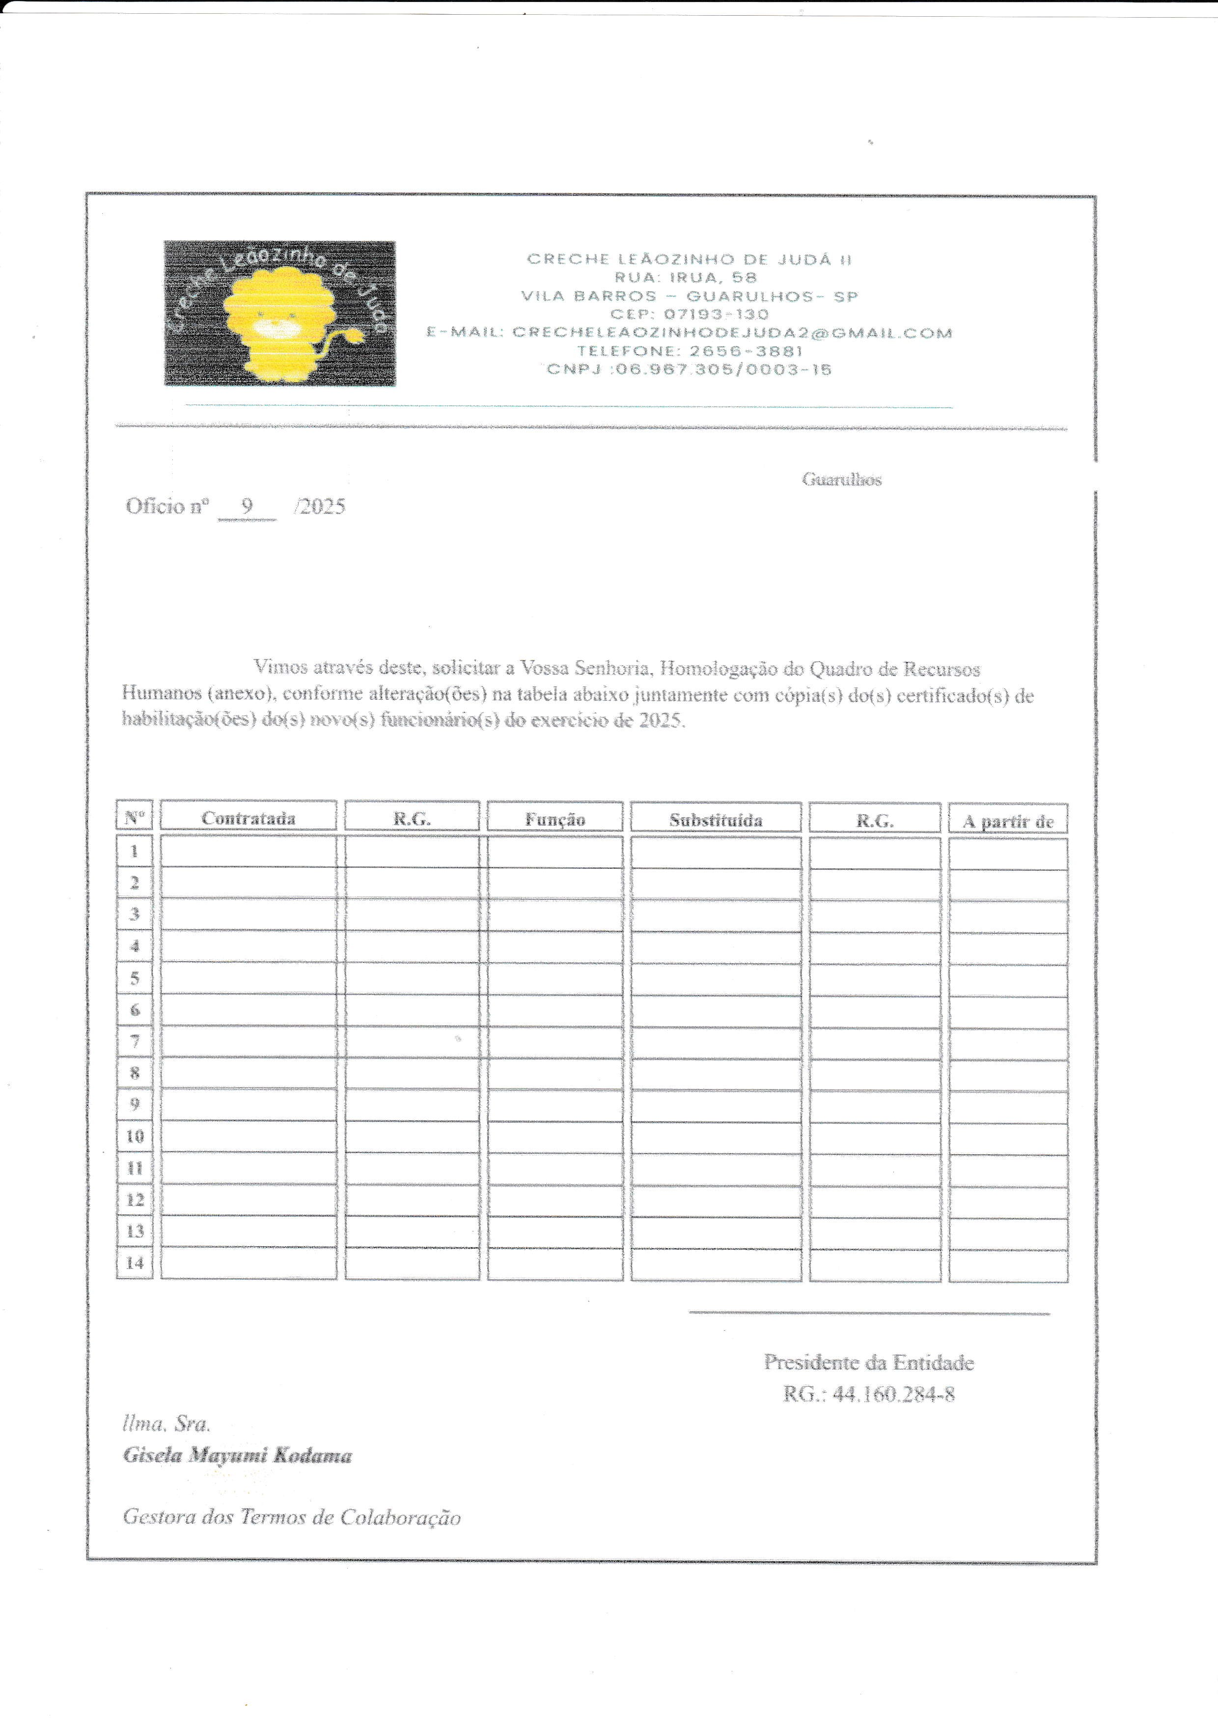
JESSICA BRAGA COSTA SANTOS:3646881 4880

Assinado de forma digital por JESSICA BRAGA COSTA SANTOS:36468814880 Dados: 2025.10.03 11:33:53
-03'00'

JESSICA BRAGA COSTA
Assinado de forma digital por JESSICA BRAGA COSTA

SANTOS:364688 SANTOS:36468814880

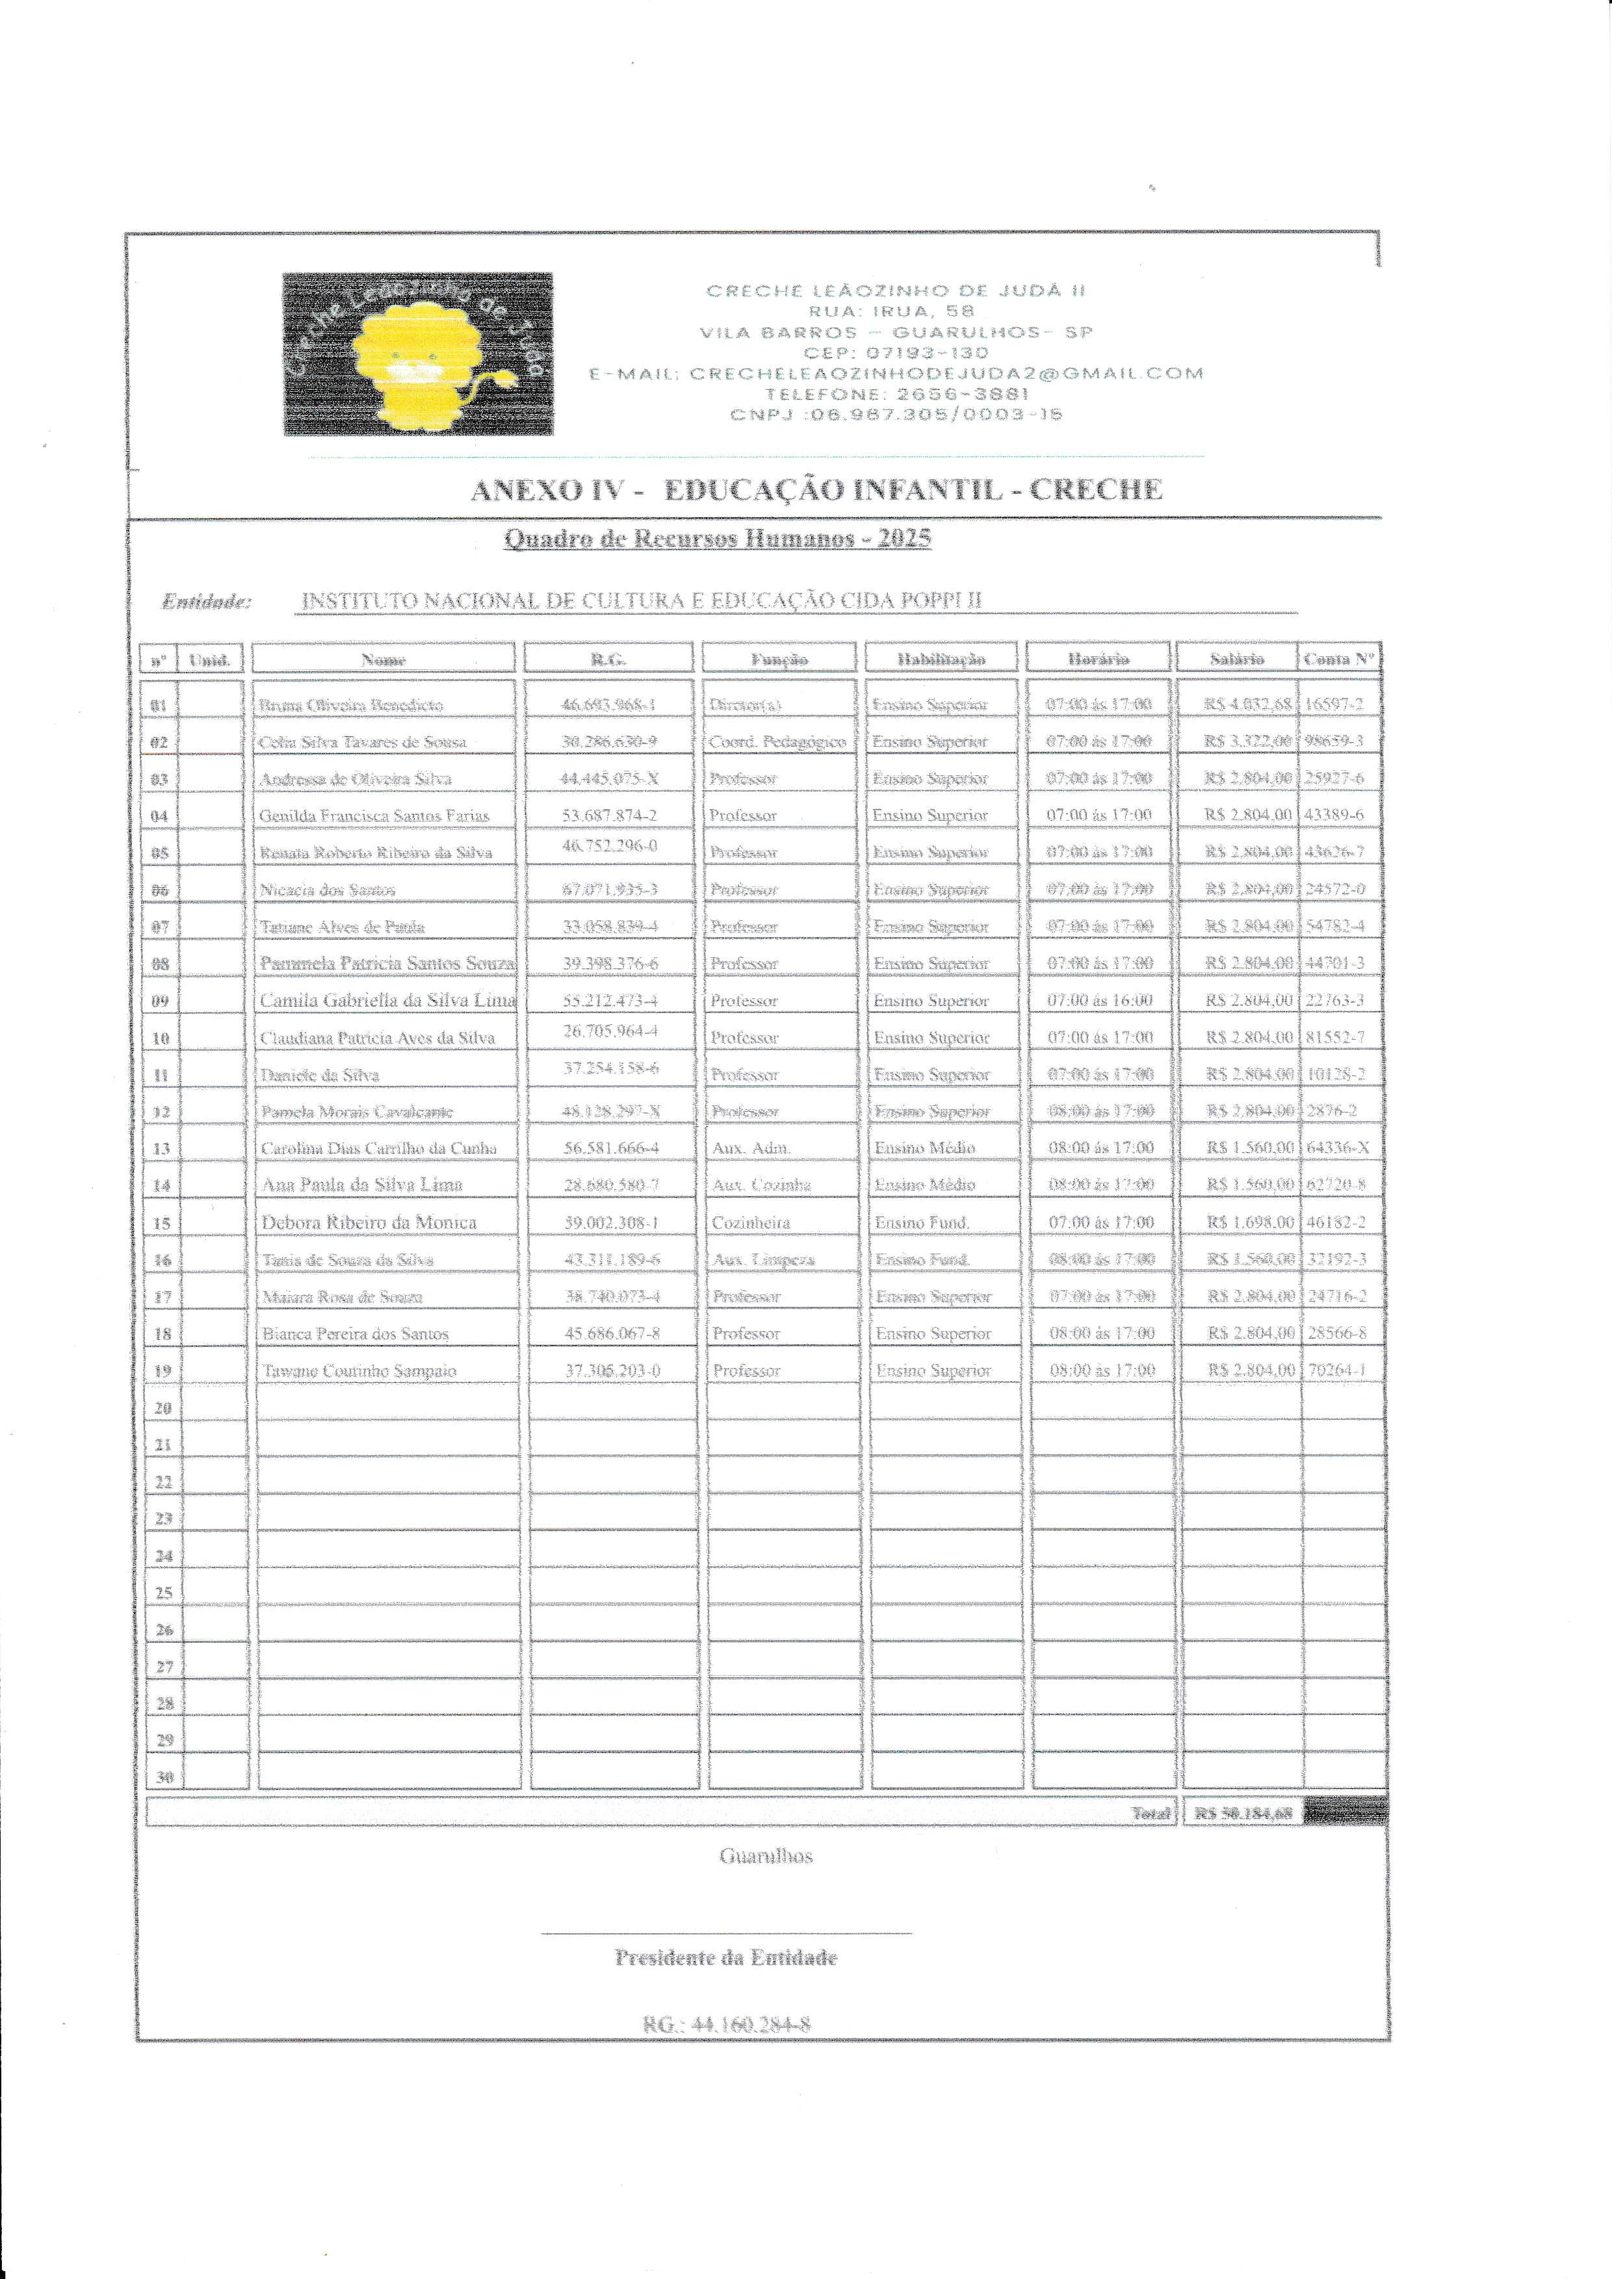
14880
Dados: 2025.10.03
11:34:11 -03'00'

Assinado de forma digital por JESSICA BRAGA COSTA
JESSICA BRAGA COSTA

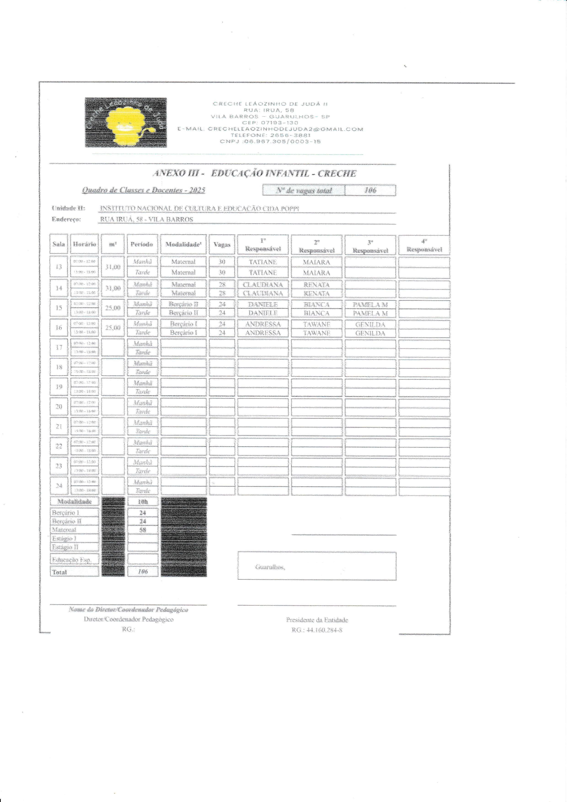
SANTOS:36468814880
SANTOS:36468814880
Dados: 2025.10.03 11:34:30 -03'00'

